Montería, ____ de noviembre de 2024.

Doctor
JAIRO MIGUEL TORRES OVIEDO
Rector
Email: secretariageneral@correo.unicordoba.edu.co
E. S. M.

Ref. Convocatoria contenida en la Resolución N° 2185 de 2024.

Asunto. Declaración juramentada.

En atención al asunto de la referencia, nosotros: _________________________________ (principal) y _________________________________ (suplente), identificados como aparece al pie de nuestras firmas, y actuando en nuestra calidad de estudiantes de la Universidad de Córdoba, comedidamente nos permitimos declarar bajo la gravedad de juramento que no nos encontramos incursos en inhabilidades, incompatibilidades y conflictos de interés, consagrados en la Constitución y la Ley, para aspirar a ser elegidos representantes de los estudiantes (principal y su suplente) ante el ________________________________________________________________________.

Atentamente,

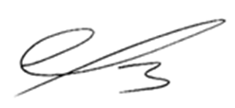
Firma: ____________________________ Firma: ____________________________
Nombre: Nombre:
Identificación: Identificación:
Candidato principal Candidato suplente

